1．实验目的

1.掌握原理与功能：通过实验，深入了解区块链技术的原理、特点和功能。这包括理解区块链是如何作为一个分布式账本工作的，如何确保数据的完整性、可靠性和安全性，以及智能合约是如何在区块链上自动执行的。

2.培养创新思维：通过实验，培养对区块链技术的创新思维和应用能力。这包括探索新的应用场景、优化现有方案、解决实际问题等，为区块链技术的进一步发展做出贡献2。

2．实验内容

1.确定研究主题和关键词：首先，明确要研究的区块链相关主题，例如区块链技术、应用、安全性等。根据研究主题，确定合适的关键词，如“区块链”、“智能合约”、“分布式账本”等。

2.访问学校电子图书馆：登录学校提供的电子图书馆平台或系统。通常在主页会有搜索框，用于输入关键词进行文献检索。

3.执行文献检索：在搜索框中输入之前确定的关键词，并选择合适的搜索选项（如标题、作者、摘要等）。执行搜索，系统会显示与关键词相关的论文列表。

4.筛选和评估论文：浏览返回的论文列表，根据标题、摘要和作者等信息，筛选出与你研究主题最相关的论文。评估论文的质量，可以查看论文的发表期刊、引用次数、作者声誉等。

5.获取和阅读论文：对于筛选出的论文，如果学校电子图书馆有提供全文下载或在线阅读服务，可以直接获取并阅读。如果某些论文无法直接获取，可以尝试使用学校提供的馆际互借服务或其他资源获取方式。

3．实验结果

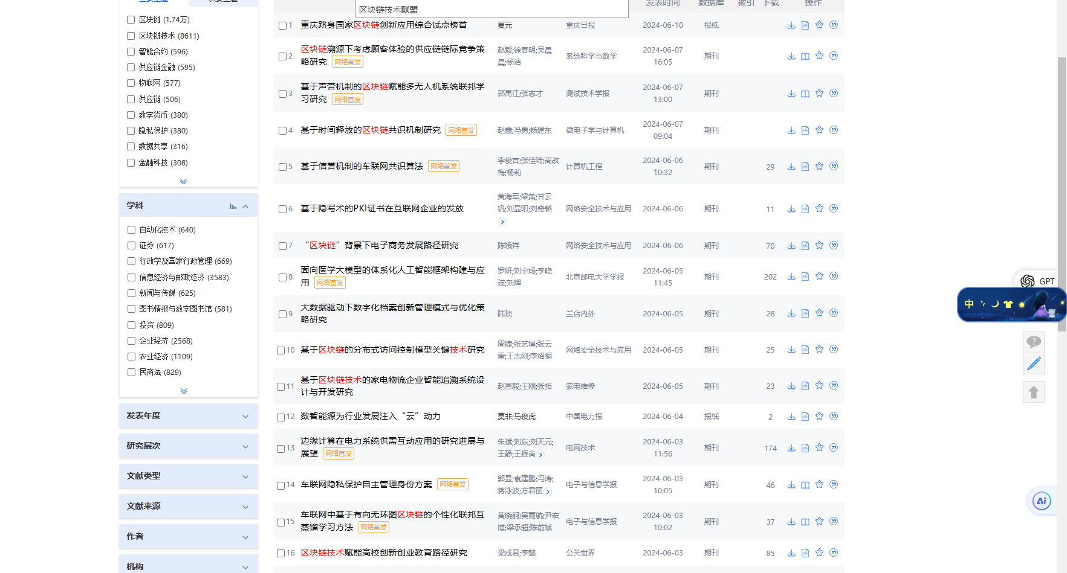

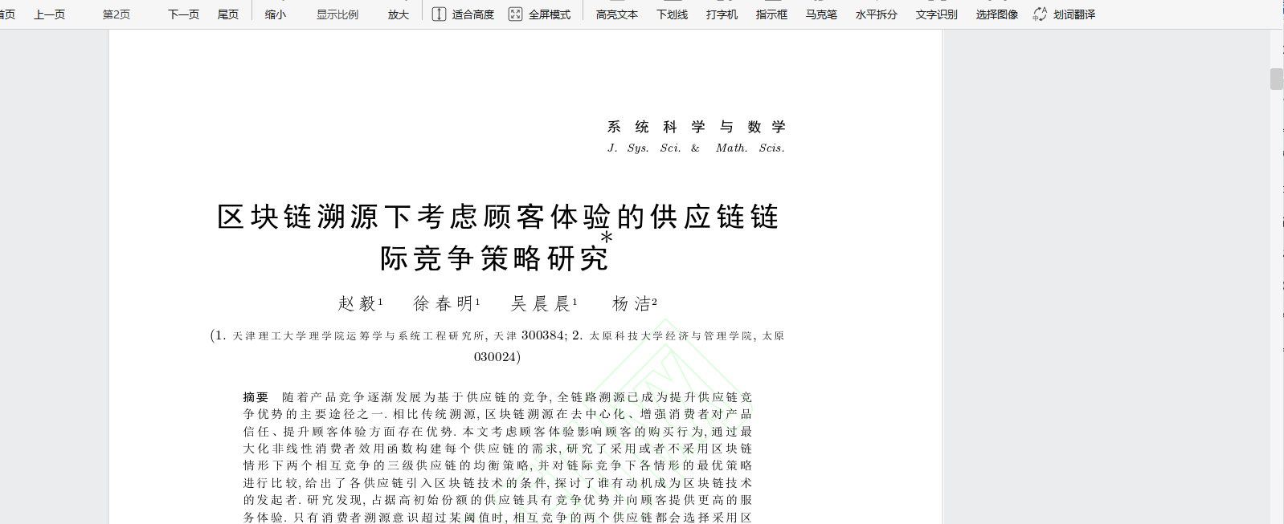

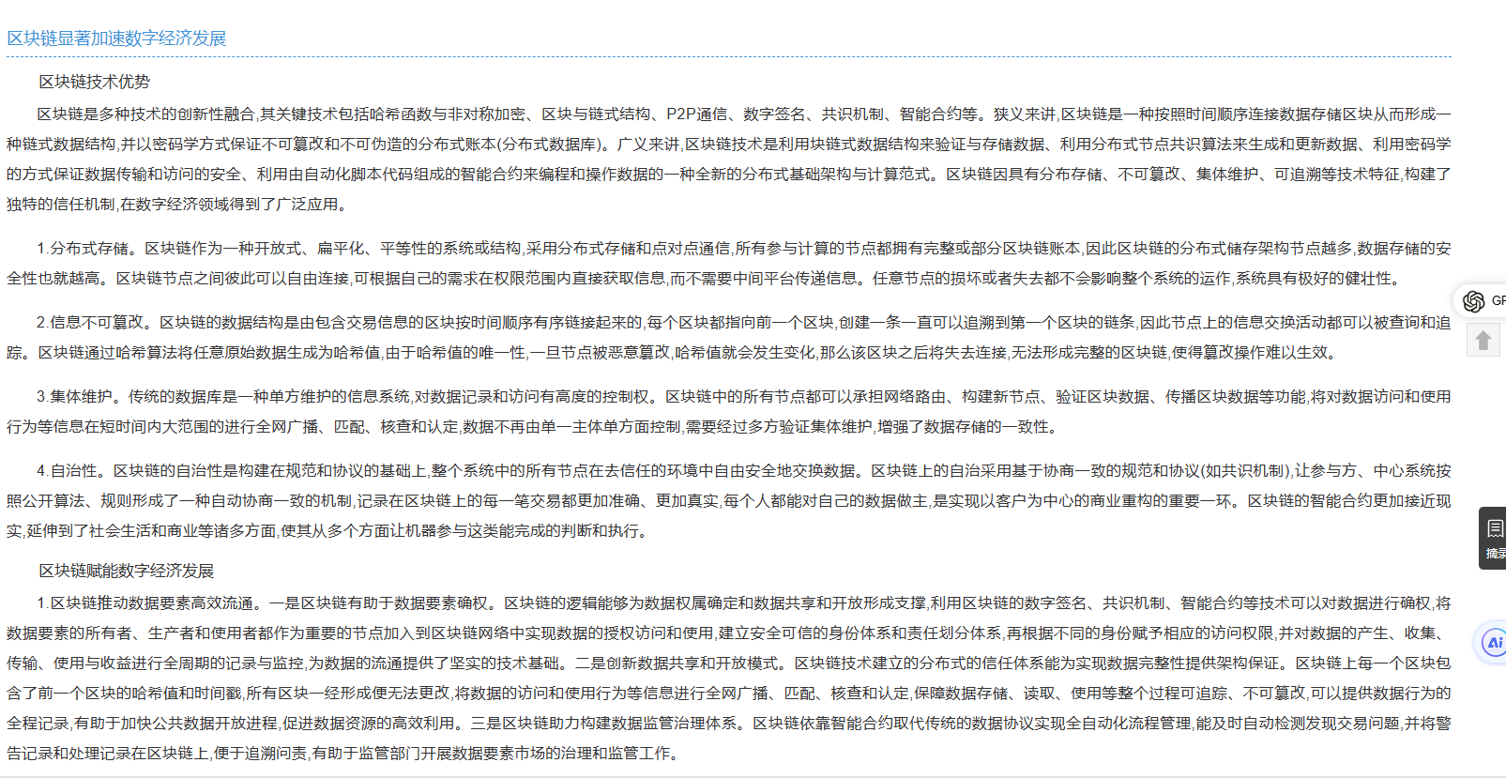

1. 分析与讨论

区块链技术的起源可以追溯到一些早期的重要概念，如1982年提出的拜占庭将军

题和密码学网络支付系统。这些概念为区块链技术的诞生奠定了基础。随后，在2008年，中本聪发布了比特币白皮书，并提出了比特币的概念和区块链技术的基础架构。比特币的诞生标志着区块链技术的正式问世，并引发了广泛的关注和讨论。随着时间的推移，区块链技术不断取得创新和突破。例如，闪电网络、雷电网络等二层解决方案的出现，提升了区块链网络的交易吞吐量和性能。零知识证明、同态加密等隐私保护技术的发展，加强了区块链上数据传输和存储的安全性。跨链技术的出现，使得不同区块链网络之间的互联互通成为可能，促进了区块链技术的广泛应用。区块链技术在多个行业得到了广泛应用和拓展。在金融领域，区块链技术被用于支付结算、跨境汇款、智能合约等方面，提升了金融业务的效率和安全性。在物联网领域，区块链技术可用于数据管理、溯源追踪等场景，提升物联网系统的安全性和可信度。在医疗健康领域，区块链技术有助于构建医疗数据共享平台，实现数据的安全、隐私和可追溯性。